Министерство образования и науки Российской Федерации

Администрация города Иркутска комитет по социальной политике и культуре

**Муниципальное бюджетное дошкольное образовательное учреждение города Иркутска**

**Детский сад № 173**

Консультация для родителей

**«Сидим дома и будем здоровы.»**

Подготовила Воспитатель:

Чемпосова Юлия Викторовна

Апрель 2020 год.

**Консультация**

**«Сидим дома и будем здоровы»**

СИДЯ **ДОМА** С РЕБЕНКОМ ВЫ МОЖЕТЕ ПРОВЕСТИ ВРЕМЯ ВЕСЕЛО, ИНТЕРЕСНО И С ПОЛЬЗОЙ!

ВЫ МОЖЕТЕ:

1.Побеседовать с ребенком на тему: *«Скажи****здоровью – да****!»*

2. Рассмотреть плакат *«Мое тело»*

Вспомнить части тела и их назначение, и выполняемые функции

3. Поиграть в игру *«Отгадай, что это»* - подбор предметов к действиям.

Дышит, нюхает - …. .

Дышит, ест, говорит - ….

Работают, шьют, пишут, рисуют - …

Слушают, слышат - ….

Ходят, стоят, бегают, прыгают - … .

Жуют, кусают - ….

Думает, кивает, вертится - …. .

4. Выучить пальчиковую игру *«Спортсмены»*.

Чтоб болезней не бояться

Надо спортом заниматься. Поднимают руки к плечам, плечам, в стороны.

Играет в теннис теннисист Сгибают пальцы в кулачок, начиная с мизинца.

Он спортсмен, а не артист

В футбол играет футболист

В хоккей играет хоккеист,

В волейбол — волейболист,

В баскетбол — баскетболист.

5. Поиграть в дидактическую игру *«Продолжи предложение»*

Если не мыть руки перед едой, то. *(можно заболеть)*.

Если есть одни сладости, то. *(заболят зубы)*.

Если есть очень мало, то. *(будешь слабым, больным)*.

Если есть много овощей и фруктов, то. *(будешь****здоровым****)*.

Если во время еды разговаривать, то. *(можно поперхнуться)*.

Если есть неаккуратно, то. *(весь стол будет грязным)*.

6. Выучить с детьми стихотворение М. Ефремова *«Тело человека»*.

Что такое наше тело?

Что оно умеет делать?

Улыбаться и смеяться,

Прыгать, бегать, баловаться…

Наши ушки звуки … слышат.

Воздухом наш носик … дышит.

Ротик может … рассказать.

Глазки могут … увидать.

Ножки могут быстро … бегать.

Ручки все умеют … делать.

Пальчики хватают … цепко

И сжимают крепко-… крепко.

Чтобы **быть здоровым … телу**,

Надо нам зарядку … делать.

Ручки мы поднимем: *«Ох!»*,

Сделаем глубокий … вдох!

Наклонимся вправо-влево…

Гибкое какое тело!

И в ладошки вместе: *«Хлоп!»*

И не хмурь красивый … лоб!

Потянулись-потянулись…

И друг другу … улыбнулись.

Как владеем мы умело

Этим стройным, сильным … телом!

7. Поиграть в игру на внимание.

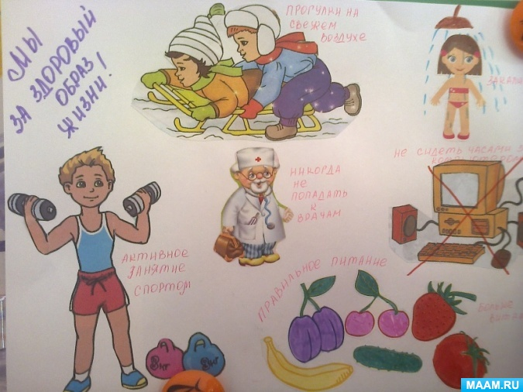

8. Оформите с детьми семейную газету или фотоколлаж

**«Мы за здоровый образ жизни!**

**Или**

**«Как мы время с пользой провели»**

САМЫХ АКТИВНЫХ ЖДЕТ НАГРАДА!